ĐẠI HỌC QUỐC GIA THÀNH PHỐ HỒ CHÍ MINH

TRƯỜNG ĐẠI HỌC BÁCH KHOA

KHOA KHOA HỌC MÁY TÍNH & KỸ THUẬT MÁY TÍNH



**BÀI TẬP LỚN**

THIẾT KẾ WEBSITE

CHO HỆ THỐNG POS

**GVHD**: Lê Đình Thuận

**Môn**: Công Nghệ Phần Mềm (CO3001)

**Nhóm**: 24 **Sinh Viên**:

Đinh Phước An - 2120001

Trương Nguyễn Chinh - 1811617

Phạm Công Hoan - 2013207

Trương Công Hoàng - 1913459

Huỳnh Trung Hiếu - 1937013

Thới Duy Phát - 2120049

Ngô Đức Kiên - 1812703

TP. HỒ CHÍ MINH, 2021

ĐẠI HỌC QUỐC GIA THÀNH PHỐ HỒ CHÍ MINH

TRƯỜNG ĐẠI HỌC BÁCH KHOA

KHOA KHOA HỌC MÁY TÍNH & KỸ THUẬT MÁY TÍNH



**BÀI TẬP LỚN**

THIẾT KẾ WEBSITE

CHO HỆ THỐNG POS

**GVHD**: Lê Đình Thuận

**Môn**: Công Nghệ Phần Mềm (CO3001)

**Nhóm**: 24 **Sinh Viên**:

Đinh Phước An - 2120001

Trương Nguyễn Chinh - 1811617

Phạm Công Hoan - 2013207

Trương Công Hoàng - 1913459

Huỳnh Trung Hiếu - 1937013

Thới Duy Phát - 2120049

Ngô Đức Kiên - 1812703

TP. HỒ CHÍ MINH, 2021

Table of Contents

1. INTRODUCTION TO PROJECT 1

2. GERENAL FEATURES OF PROJECT 2

3. NON-FUNCTIONAL FEATURES 3

4. PROJECT’S USE CASE 4

5. WORK ASSIGNMENT 5

6. DETAILED FEATURES 6

7. SYSTEM MODELING 9

7.1. ACTIVITY DIAGRAM 9

7.1.1. MANAGER 9

7.1.2. ORDERING, BOOKING 10

7.1.3. PAYMENT 11

7.2. SEQUENCE DIAGRAM 12

7.2.1. MANAGER 12

7.2.2. ORDERING, BOOKING 15

7.2.3. PAYMENT 21

7.3. CLASS DIAGRAM 22

8. SOFTWARE ARCHITECTURE DESIGN 23

8.1. DEPLOYMENT VIEW 23

8.2. IMPLEMENTATION VIEW 23

8.2.1. MANAGER 23

8.2.2. ORDERING, BOOKING 24

8.2.3. PAYMENT 25

# INTRODUCTION TO PROJECT

Chúng ta có thể nói rằng thế kỷ 21 đã và đang chứng kiến sự phát triển mạnh mẽ của ngành Công nghệ thông tin. Công nghệ thông tin (CNTT) đã và đang thay đổi thế giới một cách nhanh chóng và từng bước kéo nền tri thức của nhân loại xích lại gần nhau hơn. Đó là nhờ việc phát triển hệ thống website trên toàn thế giới. Ứng dụng CNTT vào quản lý trong các tổ chức như Ngân hàng, công ty Sản xuất, dịch vụ, nhà hàng, khách sạn, công ty kinh doanh về thương mại điện từ, trường học…,.

Mô hình POS là nơi để quản lý và thanh toán các đơn hàng của khách hàng. Trong đó [máy POS](https://posapp.vn/may-pos-la-gi/) đóng vai trò làm trung gian quản lý mọi bộ phận từ thu ngân, quản lý, kho vận cho đến bếp (Đối với ngành F&B...). Một hệ thống hoàn chỉnh bao gồm cả hệ thống phần cứng máy POS bán hàng và phần mềm quản lý bán hàng đi kèm. Tuỳ từng mô hình kinh doanh mà hệ thống POS có thể rất khác nhau.

Website cho hệ thống POS (Point of sale) trong dự án này là ứng dụng cho phép thực hiện giao dịch bán lẻ của một nhà hàng. Hệ thống gồm các chức năng:

* Quản lý cập nhật món ăn
* Hỗ trợ khách hàng đặt bàn, đặt món
* Thanh toán
* Giới thiệu món ăn (phổ biến món ăn)
* Đánh giá dịch vụ
* Lưu lịch sử giao dịch

# GERENAL FEATURES OF PROJECT

*Feature 1: Quản lý cập nhật món ăn*

Kiểm tra, thêm, xóa, sửa các món ăn trong nhà hàng trên ứng dụng tức thời.

*Feature 2: Hỗ trợ khách hàng đặt bàn, đặt món*

* Đặt bàn:
* Khách hàng có thể đặt bàn trước khi tới nhà hàng.
* Đặt món:
* Đặt món đem về.
* Đặt món tại chỗ bằng cách quét mã QR code khi sử dụng ứng dụng.

*Feature 3: Thanh toán*

* Thanh toán online:
* Khi đặt hàng mang về, khách hàng cần thanh toán trước bằng ví điện tử.
* Thanh toán tại quầy:
* Sử dụng thẻ để thanh toán.
* Tiền mặt.

*Feature 4: Giới thiệu món ăn (phổ biến món ăn; đánh giá món ăn)*

* Phổ biển món ăn:
* Trang chủ luôn hiển thị, cập nhật mức đọ phổ biển của món ăn để khách hàng có thêm thông tin để chọn lựa.
* Đánh giá món ăn:
* Hiển thị trung bình cộng Đánh giá (theo sao: 1-5 Sao) của khách hàng đối với các món ăn.

*Feature 5: Đánh giá dịch vụ*

Khách hàng sẽ đánh giá chất lượng dịch vụ của nhà hàng khi thanh toán tại quán.

# NON-FUNCTIONAL FEATURES

*Feature 1: Ít nhất 300 đơn hàng trong một ngày*

Hệ thống phải đáp ứng được ít nhất 300 đợn hàng trong một ngày.

*Feature 2: Có thể đáp ứng được 50 đơn tại một thời điểm*

Tại một thời điểm, số lường đơn hàng được xử lý tối đa là 50.

*Feature 3: Giao diện thân thiện*

Giao diện phải dễ sử dung, dễ nhìn.

*Feature 4: Sử dụng Web app*

Ứng dụng có thể chạy trên browser từ hầu hết các thiết bị (PC, Laptop, máy tính bảng, điện thoại, …).

*Feature 5: Response time nhỏ hơn 0.75s*

Khi truy cập vào hệ thống, thời gian gửi nội dung lại cho User phải dưới 0.75s.

*Feature 6: Thời gian hệ thống hoạt động 24/7*

Khách hàng có thể truy cập vào hệ thống bất cứ lúc nào để xem món.

*Feature 7: Thời gian cho phép đặt bàn 24/7*

Khách hàng có thể truy cập vào hệ thống để đặt bàn trước bất cứ lúc nào.

*Feature 8: Thời gian cho phép đặt món từ 8h đến 22h*

Từ 8h đến 22h, khách hàng có thể đặt món từ hệ thống.

*Feature 9: Ứng dụng phải hỗ trợ khách hàng thêm thông tin để chọn món*

* Có tính năng sắp xếp, lọc món ăn theo: giá, độ phổ biến, tên, đánh giá.
* Khi đăng nhập sẽ hiển thị lịch sử giao dịch.

*Feature 10: Lưu lịch sử giao dịch*

Hệ thống sẽ tự động lưu lại thông tin lịch sử bao gồm: ngày/tháng/năm, món ăn, giá tiền, tổng tiền của các lần đặt món tại nhà hàng.

*Feature 11: Có thể quay về trang chủ tức thời*

Khi nhấn vào nút Trang chủ, hệ thống sẽ quay về trang chủ.

# PROJECT’S USE CASE

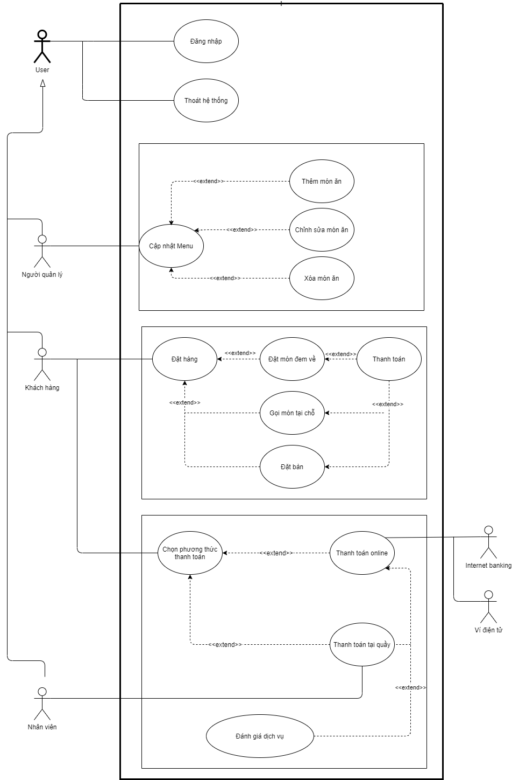

# WORK ASSIGNMENT

|  |  |
| --- | --- |
| **Member** | **Function** |
| Đinh Phước An | Feature Đặt bàn, đặt món |
| Trương Nguyễn Chinh | Feature Đặt bàn, đặt món |
| Phạm Công Hoan | Feature Quản lý món ăn |
| Trương Công Hoàng | Feature Quản lý món ăn |
| Huỳnh Trung Hiếu | Quản lý dự án |
| Thới Duy Phát | Feature Thanh toán |
| Ngô Đức Kiên | Feature Thanh toán |

# DETAILED FEATURES

|  |  |
| --- | --- |
| Use case | Quản lý cập nhật món ăn |
| Description | Cho phép người dùng cập nhật danh sách món ăn |
| Actor | Người quản lý |
| Trigger | Người quản lý chọn chức năng quản lý cập nhật món ăn |
| Pre- Condition | Người quản lý đã đăng nhập |
| Post- Condition | Người dùng chỉnh sửa danh sách món ăn thành công |
| Normal Flow | 1. Hệ thống hiển thị màn hình các tác vụ 2. Người quản lý chọn thực hiện một trong các tác vụ sau:  2.1 Thêm món ăn  2.1.1 Hiển thị màn hình nhập thông tin món ăn  2.1.2 Người quản lý nhập thông tin món ăn cần thêm  2.1.3 Yêu cầu xác nhận thêm từ người quản lý  2.2 Xóa món ăn  2.2.1. Hệ thống hiển thị màn hình lựa chọn danh sách món ăn  2.2.2 Người quản lý chọn các món ăn để xóa  2.2.3 Hệ thống yêu cầu xác nhận xóa từ người quản lý  2.3 Sửa thông tin món ăn  2.3.1 Hệ thống hiển thị màn hình danh sách món ăn  2.3.2 Người quản lý chọn món ăn để chỉnh sửa  2.3.3 Hệ thống hiển thị màn hình cập nhật thông tin món ăn  2.3.4 Yêu cầu xác nhận cập nhật từ người quản lý 3.1. Người quản lý xác nhận  4.1. Hệ thống thực hiện yêu cầu 3.2 Người quản lý từ chối  4.2. Hệ thống quay lại trang chỉnh sửa 5. Quay lại bước 1 |
| Exception Flow | A1 - Món ăn thêm vào không hợp lệ: Khi người quản lý nhập các trường thông tin bị sai, thiếu, bị trùng hoặc không phù hợp  1. Hệ thống hiển thị lại màn hình nhập thông tin để người dùng nhập lại kèm theo thông báo thông tin không hợp lệ  2. Quay lại bước 2.1.2 trong luồng sự kiện chính  A2 - Chỉnh sửa món ăn không phù hợp: Khi người dùng thay đổi thông tin món ăn không phù hợp, bị trùng  1. Hệ thống hiển thị lại màn hình nhập thông tin để người dùng nhập lại kèm theo thông báo thông tin không hợp lệ  2. Quay lại bước 2.3.3 trong luồng sự kiện chính |
| Non- Functional Req. | * Khi xóa phải nhập mật khẩu * Không để trống hình ảnh, mô tả của món ăn |

|  |  |
| --- | --- |
| Use case | Đặt hàng |
| Description | Khách hàng đặt món ăn dưới 3 dạng:  -Đặt hàng mang về  -Gọi món tại chỗ  -Đặt bàn |
| Actor | Khách hàng |
| Trigger | Khách hàng mở app |
| Pre- Condition | Khách hàng mở app |
| Post- Condition | Khách hàng chọn “Thanh toán” |
| Basic Flow | 1. Hệ thống hiển thị món ăn có trong menu. 2. Khách hàng chọn món ăn và số lượng. 3. Hệ thống tạo hóa đơn tạm thời. 4. Khách hàng chọn xem hóa đơn. 5. Khách hàng chọn “Gọi món tại chỗ”. 6. Hệ thống cập nhật “Gọi món tại chỗ” trong cơ sở dữ liệu. 7. Hệ thống hiển thị thông báo “Xin chọn thanh toán” bao gồm “Thanh toán ngay” và “Thanh toán sau”. 8. Khách hàng chọn phương thức thanh toán. |
| Alternative Flow | 1.a. Nếu khách hàng đã đăng nhập, hệ thống hiển thị thêm các món ăn ưa thích của khách.  2.a.1. Khách hàng chọn “Đặt bàn”.  2.a.2. Hệ thống hiển thị Sơ đồ bàn với các bàn còn trống.  2.a.3. Khách hàng chọn bàn (có thể chọn nhiều bàn).  2.a.4. Hệ thống hiển thị thông báo :”Xin chọn món”.  2.a.5. Quay lại Basic Flow 1..  5.a. 1. Khách hàng chọn “Đặt món ăn mang về”  5.a. 2. Hệ thống hiển thị giao diện “Thanh toán”. |
| Exception Flow |  |
| Non- Functional Req. | * Có thể lựa chọn số lượng món ăn hiển thị trong một page. * Có tùy chọn giao diện hiển thị với 3 đến 4 thiết kế khác nhau. * Có hình ảnh của bàn khi click vào bàn được chọn. |

|  |  |
| --- | --- |
| Use case | Thanh toán |
| Description | Khách hàng chọn phương thức và thực hiện thanh toán |
| Actor | Khách hàng, Nhân viên |
| Trigger | Khách hàng bấm nút thanh toán |
| Pre- Condition | Hóa đơn tạm thời phải có ít nhất một món |
| Post- Condition | Hệ thống cập nhật hóa đơn |
| Normal Flow | 1. Hệ thống hiển thị hóa đợn tạm 2. Khách hàng chọn phương thức thanh toán :   A. Ví điện tử  B. Thẻ  C. Tiền mặt  **Case A:**  3. Hệ thống kết nối đến Ví điện tử  4. Ví điện tử xác nhận thanh toán với hệ thống  5. Hệ thống hiển thị thanh toán thành công  6. Hệ thống hiển thị hóa đơn  7. Hệ thống lưu lịch sử giao dịch  **Case B:**  3. Hệ thống kết nối đến Ngân hàng  4. Ngân hàng xác nhận thanh toán với hệ thống  5. Hệ thống hiển thị thanh toán thành công  6. Hệ thống hiển thị hóa đơn  7. Hệ thống lưu lịch sử giao dịch  **Case C:**  3. Nhân viên xác nhận giao dịch  4. Hệ thống xác nhận thanh toán thành công  5. Hệ thống hiển thị hóa đơn  6. Hệ thống lưu lịch sử giao dịch |
| Exception Flow | E4. Ví điện tử hoặc ngân hàng không xác nhận thanh toán với hệ thống   1. Quay về bước 2 |
| Non- Functional Req. |  |

# SYSTEM MODELING

# ACTIVITY DIAGRAM

# MANAGER

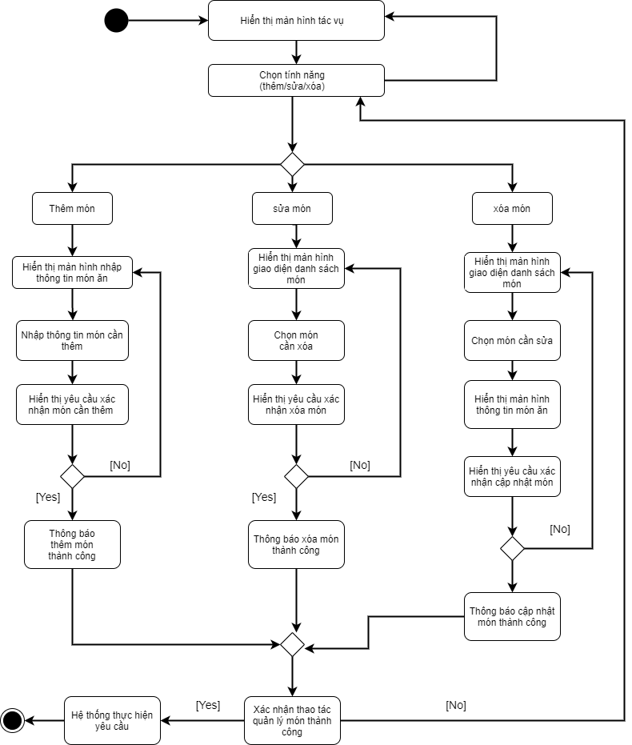

# ORDERING, BOOKING

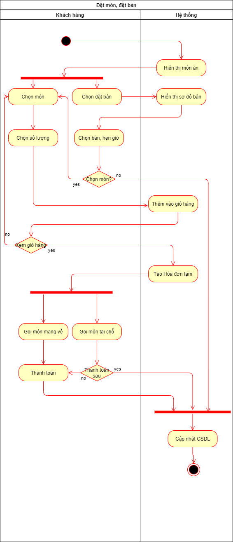

# PAYMENT

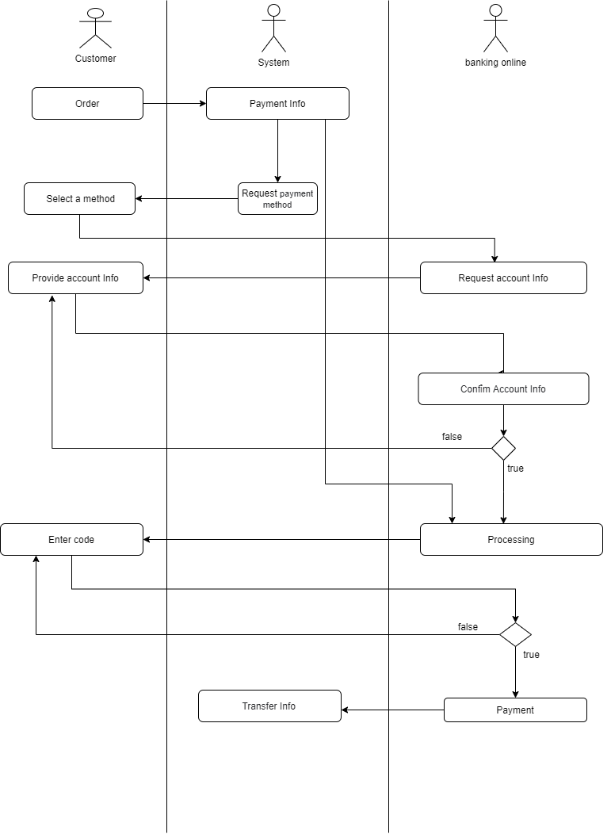

# SEQUENCE DIAGRAM

# MANAGER

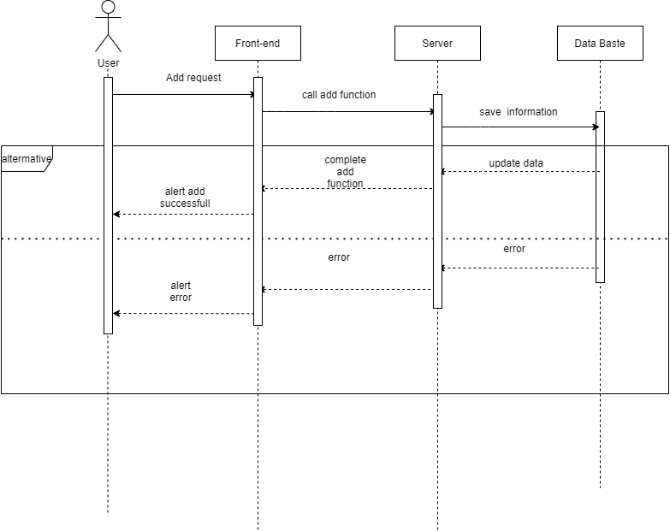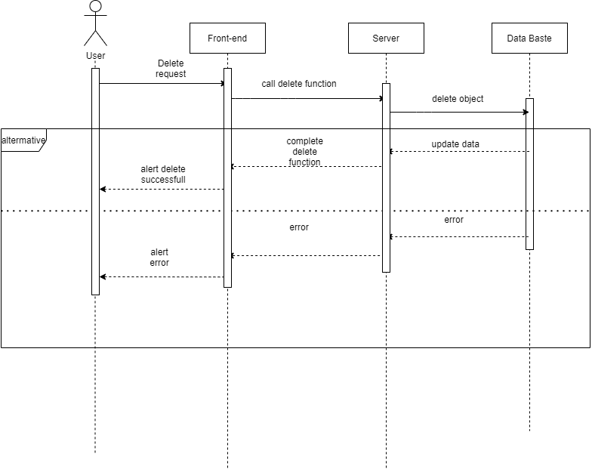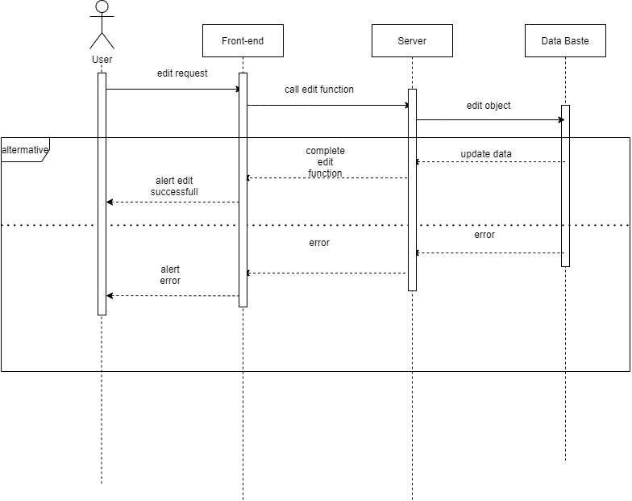

# ORDERING, BOOKING

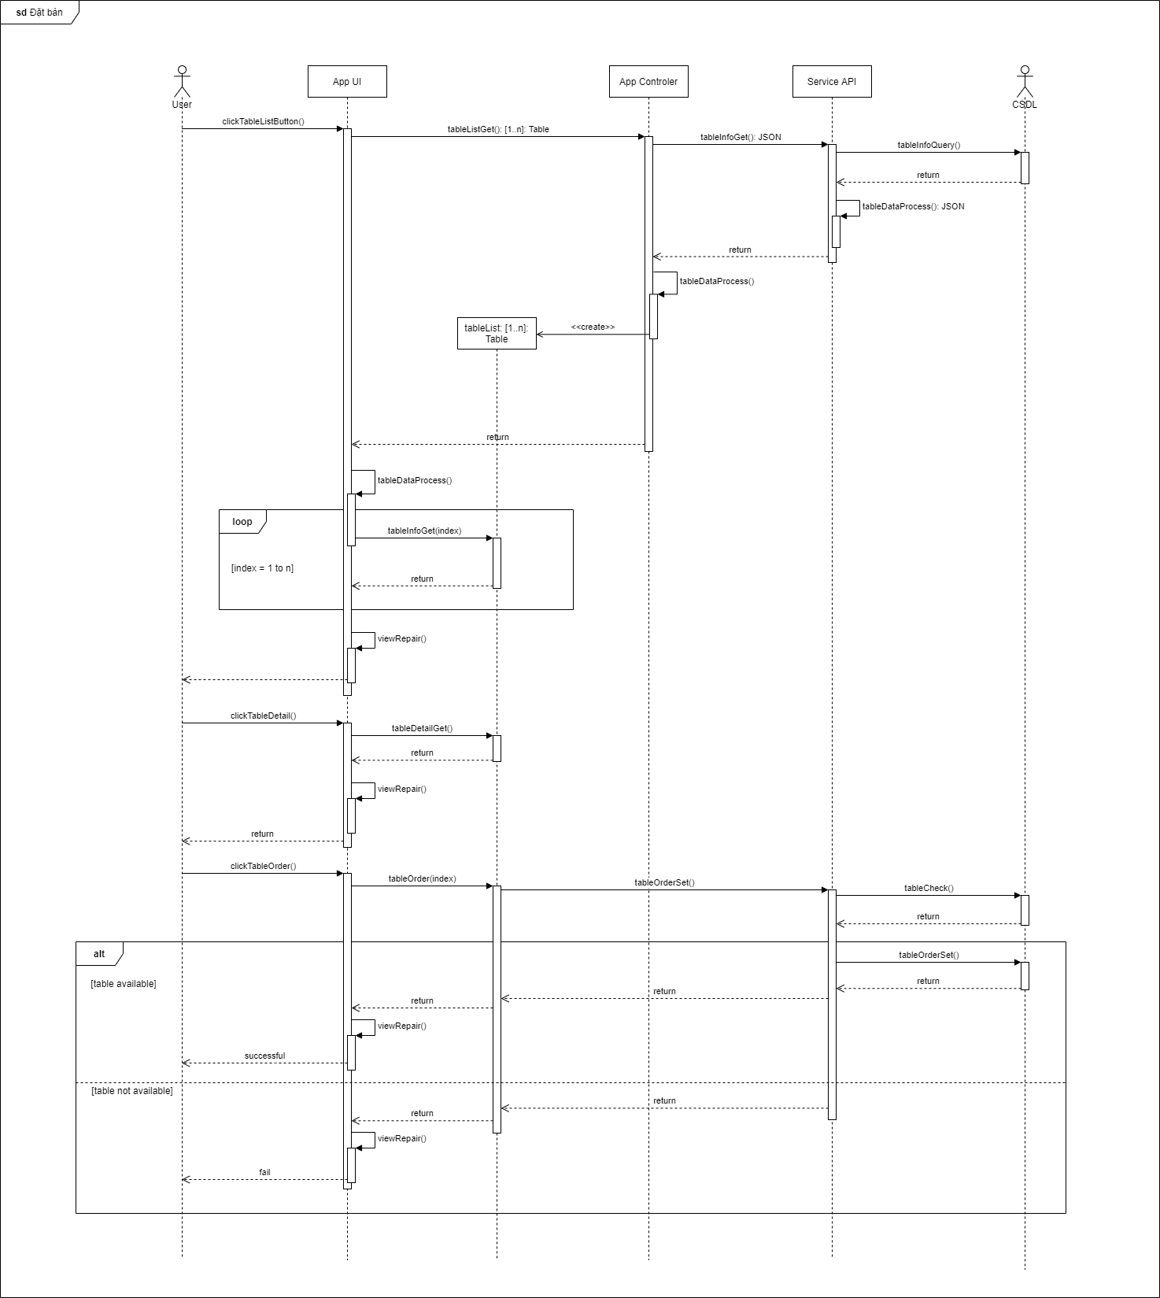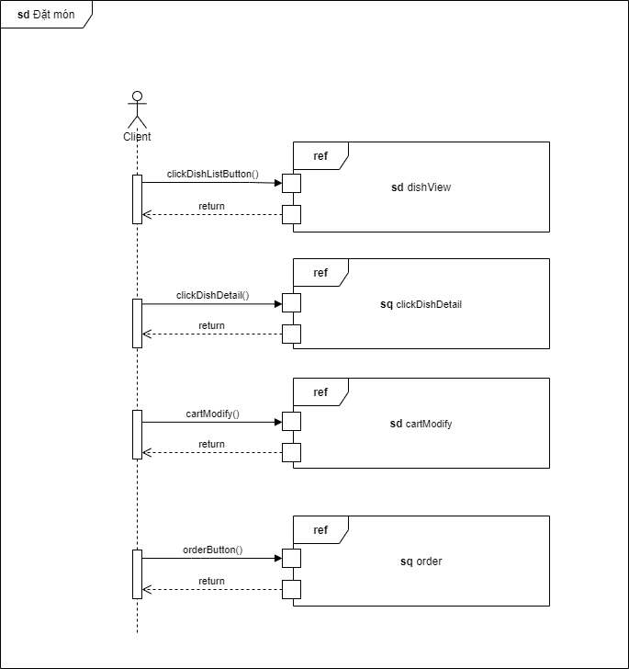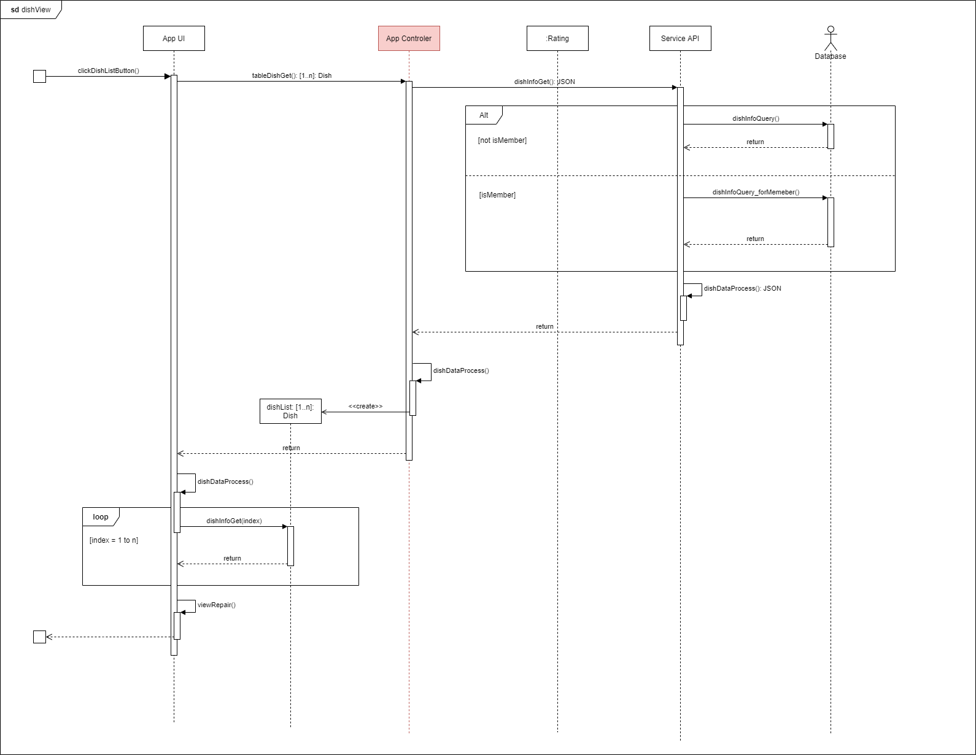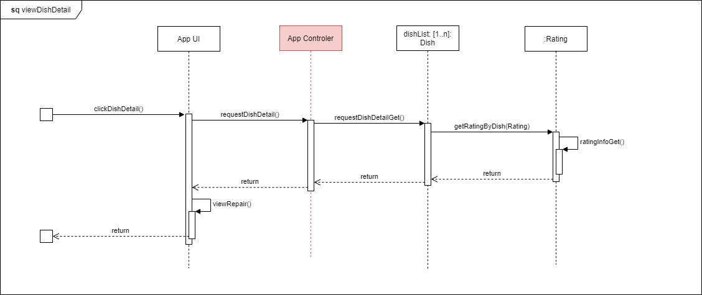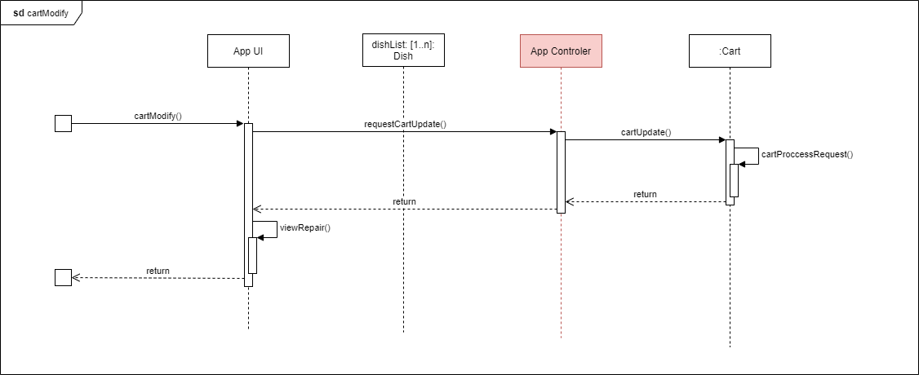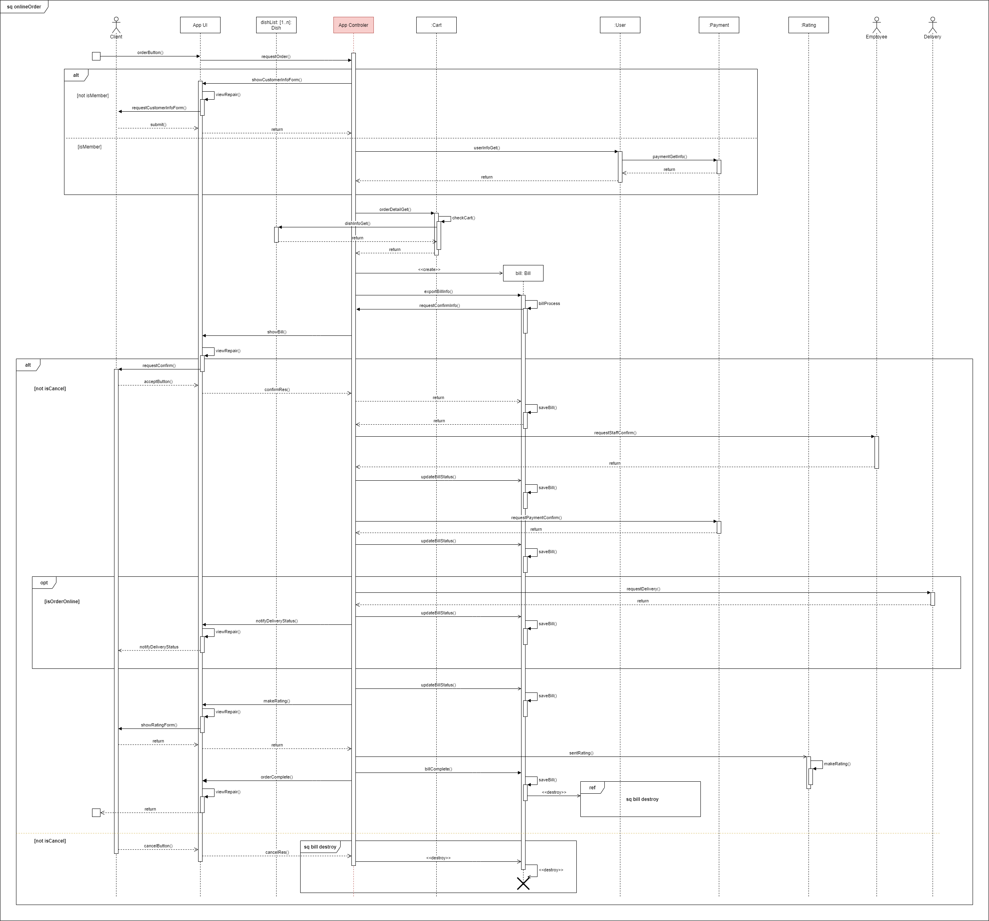

# PAYMENT

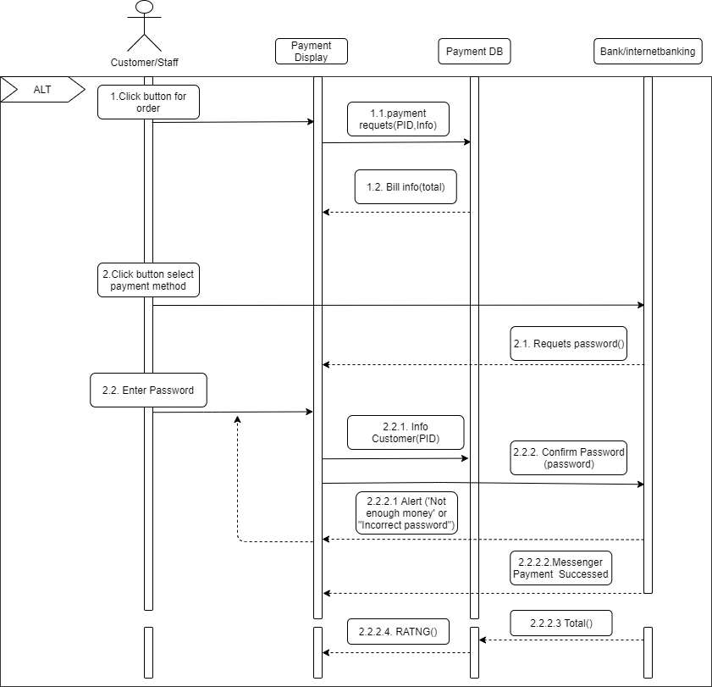

# CLASS DIAGRAM

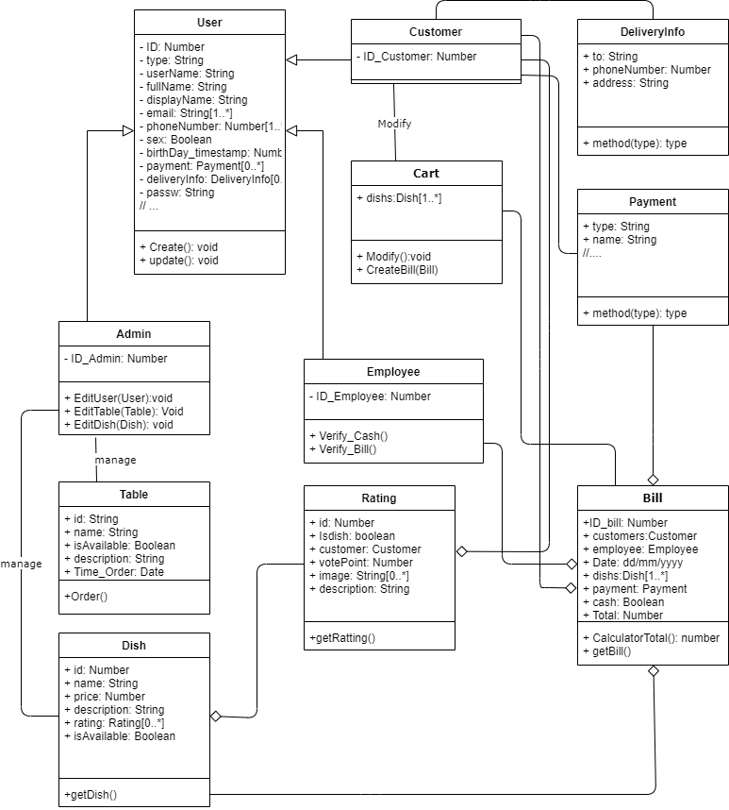

# SOFTWARE ARCHITECTURE DESIGN

# DEPLOYMENT VIEW

# IMPLEMENTATION VIEW

# MANAGER

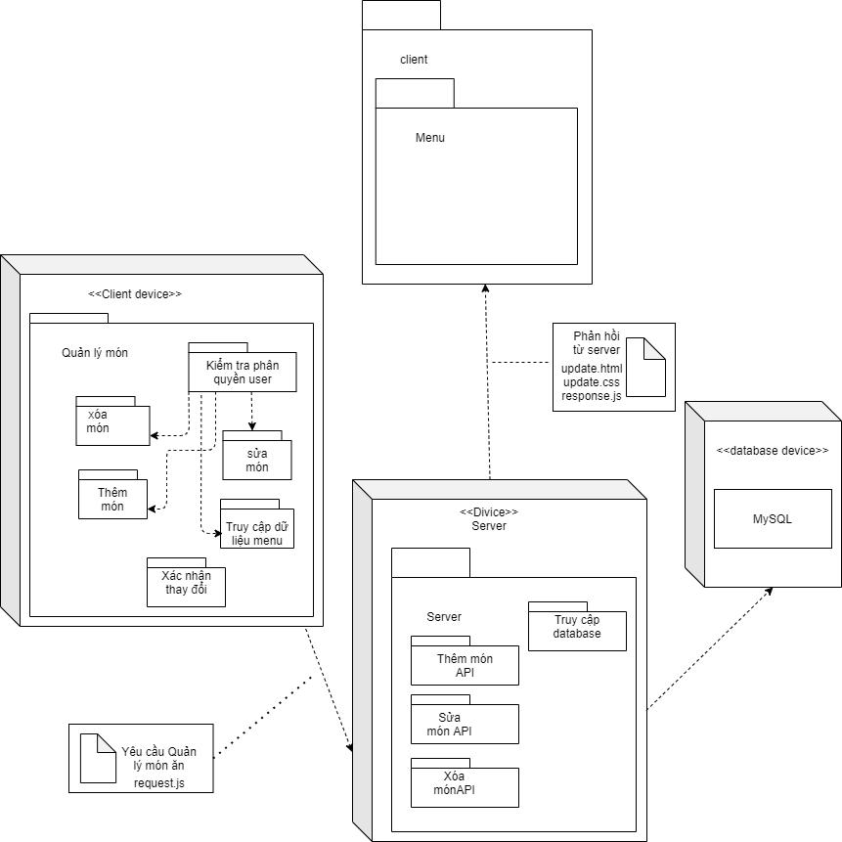

# ORDERING, BOOKING

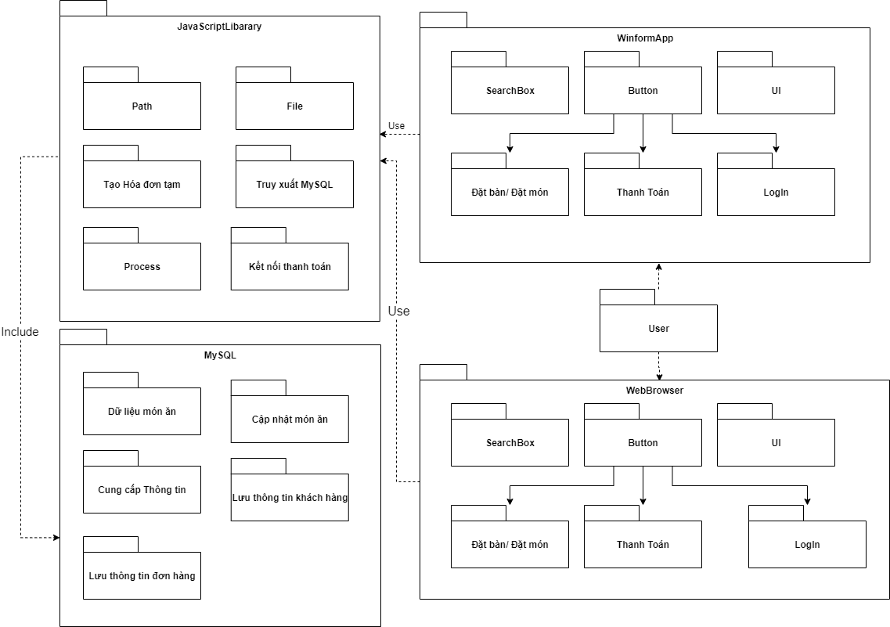

# PAYMENT

